关于网络课程（公选课、A系列）成绩出现的一些问题，作以下说明：

1、在超星选课了但是教务系统没有导入成绩
一般是因为当初选课时进错了选课通道，导致成绩不被认可。下面是操作指南及选课通知，要从选课通知给出的链接进去才是正确的选课通道

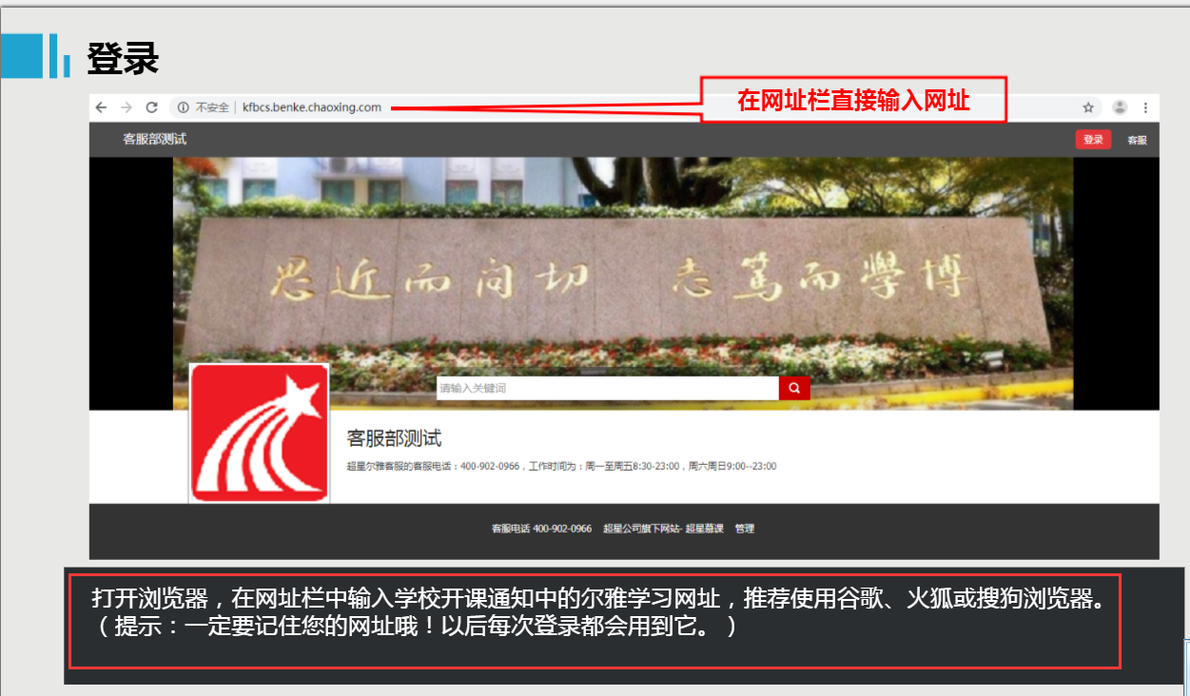

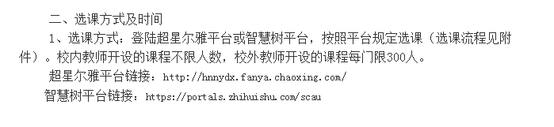

经过和超星客服沟通，
如果成绩显示为：视频40%，测试20%，考试40%，则选课通道没有错，这些同学如果在教务系统没有成绩，一般是因为学号或者姓名等信息填错了。
如果成绩显示为：视频40%，测试30%，考试30%则表示当时选课时没有按照通知要求，进错了选课通道，成绩无效，不被认可。

如果选课通道没有进错，但是教务系统还是显示没有成绩，一般是因为学号或者姓名填错了，选课通知有明确说明：

2、在智慧树选课了但是教务处系统没有导入成绩

主要是因为：智慧树有分学分课 和公开课（兴趣课）
如果选课的时候选了公开课，则成绩无效，必须要选择学分课，
以下是选课通知操作流程的说明：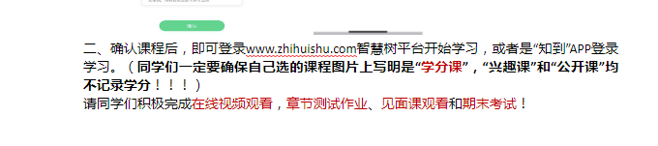

如果确认选了学分课但教务系统没有显示成绩，一般是因为学号或者姓名填错了，选课通知有明确的说明，如下：

3、在确认前，请认真详细通读通知，学校对于学生成绩有很严格的规定，一旦成绩确认进了成绩库，是不能再更改的。
